Конспект сенсорного праздника для детей раннего возраста
«Бантики для Милы»
Цель: Содействие развитию познавательного интереса у детей.

Задачи:
- Развитие эстетического восприятия
- Закрепить умение детей определять цвет предметов.
- Закрепить умение детей определять размер предметов.
- Развивать координированные движения обеих рук, мелкой моторики пальчиков.
- Развитие сенсорной памяти и тактильных ощущений.

Предварительная работа:
Рассматривание бантиков.
Беседа с детьми: «Какие бывают бантики», «Как мы используем бантики» (Приложение 4)
Игры по сенсорике:
«Найди пару», «Один - много», «Разложи по цвету», «Большой-маленький» (Приложение 3)

Словарная работа:
Обогащать словарный запас детей словами: красные, желтые, зеленые, синие, большие, маленькие, пара.
Материал к занятию: Разноцветная коробка, бантики разных размеров и цветов (красные, синие, желтые и зеленые); музыка; костюм для Лунтика, Шаблон платьев (приложение 1) шаблон бантиков (приложение 2).

Ход сенсорного праздника:
В группу заходит Лунтик и плачет. (В руках платье с оторвавшимися бантиками)
Далее диалог воспитателя и Лунтика.

Воспитатель:- Здравствуй, лунтик!
Лунтик: - Здравствуйте.
Воспитатель:- Что случилось? Почему ты плачешь?
Лунтик: Хотел подарить я своей подруге Миле вот это красивое платье, а бантики у него все оторвались и потерялись. Вот хожу, ищу их.
Воспитатель:- Можно его посмотреть?
Воспитатель и Лунтик садятся на стульчики за стол и начинают обследовать платье.
Воспитатель – Какоеплатье красивое, желтое.
Лунтик- Да, очень красивое, как солнышко. Вот только бантики у него все отпали и потерялись.

Воспитатель – Не расстраивайся Лунтик, у меня где - то была коробочка с бантиками. Сейчас я ее найду. (Ищет коробочку с бантиками) . Да вот же она!
Лунтик– Давайте, скорее, пришьем бантики к этому желтому платью.
Лунтик берет большой бантик желтого цвета.
Воспитатель – Нет, Лунтик, этот бантик не подойдет к этому платью.
Лунтик– Почему?
Воспитатель – Он слишком большой, давай найдем маленький бантик.
Лунтик– Да, действительно этот бантик большой.
Воспитатель высыпает все бантики на стол.
Лунтик– Вот я нашел маленький бантик, он точно подойдет к этому платью!
Воспитатель – Лунтик, а ты разве не видишь какого цвета бантик?
Лунтик– Синего.
Воспитатель – А платье какого цвета у тебя?
Лунтик– Это платье желтое, как солнышко на улице.
Воспитатель – значит нам, какого цвета нужен бантик.
Лунтик– Желтого.
Воспитатель: А размер, какой у него должен быть?
Лунтик– Я понял, мне нужен маленький желтый бантик.

Включается музыка, детям предлагается найти ещё несколько бантиков, которые нужно пришить к платью для Милы.
Дети подают воспитателю нужные бантики и она их “пришивает” к платью.

Воспитатель - Ну, всё Лунтик, теперь это платье можно дарить твоей подруге Миле.
Лунтик– Спасибо вам большое.
Воспитатель – Теперь ты сам можешь подобрать и пришить бантики к любой одежде.
Лунтик– До свидания, побегу дарить платье..
Дети - до свидания.
Воспитатель - Дети, вам понравилось рассматривать и играть с бантиками?
Дети - Да
Воспитатель - Я поставлю коробку с бантиками на эту полочку, чтоб вам было удобно ее брать и играть с бантиками и платьями.
Приложение 1.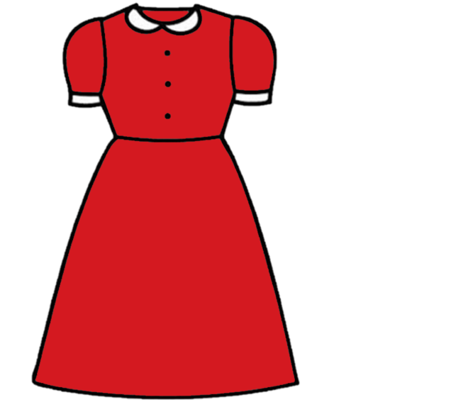
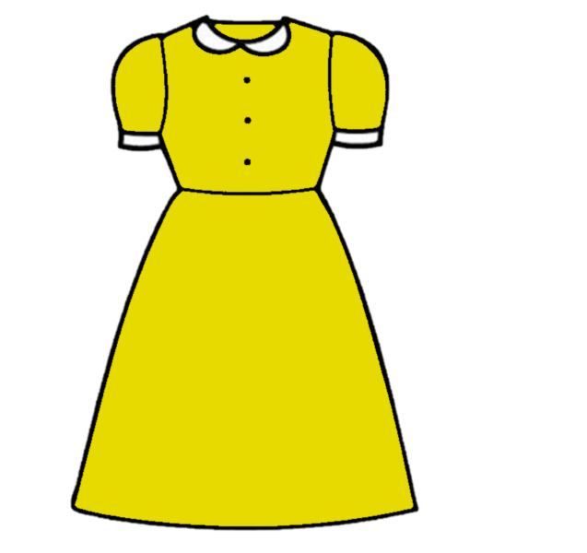
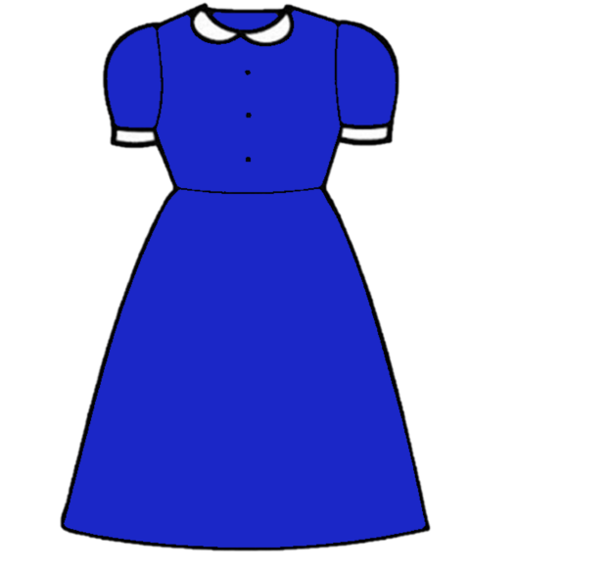
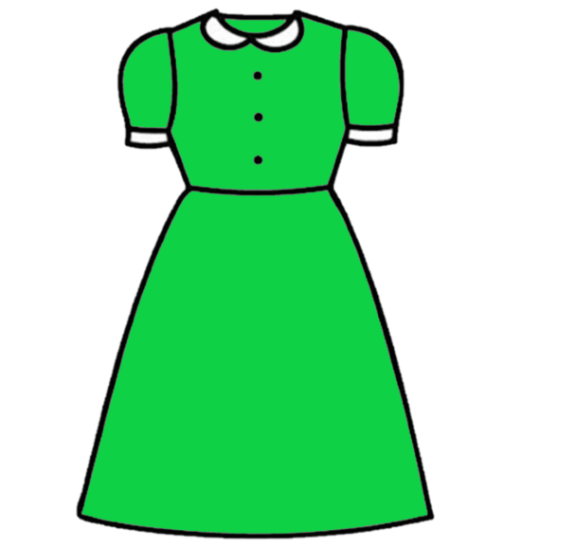
приложение 2.

Приложение 3.
Игры по сенсорике:
«Найди пару» (Цель: формирование у детей представлений основных эталонов цвета. Задачи: развивать внимание, память; закреплять знания основных эталонов спектра; развивать представление детей о понятии " пара"; развивать умение группировать предметы по парам; обогащать сенсорный опыт детей.)
«Один - много» (Цель: уметь различать количество предметов, при ответе пользоваться словами «много», «один». Задачи: обучать образовывать существительные единственного и множественного числа; развивать умение согласовывать слова; обогащать словарный запас детей.)
«Разложи по цвету» (Цель: умение различать и называть цвета (желтый, синий, красный, зеленый). Задачи: закрепить представление о цветах (красном, желтом, синем, зеленом); научить детей классифицировать предметы по цветам в процессе игровой деятельности; активизировать активный словарный запас; вырабатывать усидчивость, концентрацию внимания.; развивать мелкую моторику рук; развивать зрительную концентрацию.)

«Большой-маленький» (Цель: умение различать предметы по величине, делить на большие и маленькие. Задачи: формирование и закрепление умения группировать объекты по размеру, словесно выражать различие; закрепление в словаре понятий «большой», «маленький»; развитие зрительного восприятия, пространственной ориентации.)

Приложение 4.
Беседа с детьми:
«Какие бывают бантики»
Ход беседы.
Вос-ль: Посмотрите, дети, какие у нас интересные гости. Давайте сделаем их чуточку симпатичнее. Посмотрите на эту куклу (показать маленькую куклу). Какого цвета у неё платье?
(Дети отвечают).
Вос-ль: Правильно, красного.
Воспитатель: Теперь взгляните на эту куклу (показывает большую куклу) Какого цвета у нее платье?
Воспитатель: Правильно. Синего.
Воспитатель: Чем мы можем украсить им платье?
Воспитатель: Посмотрите в эту коробочку. Там у нас лежат бантики.
Воспитатель: Какие бантики вы там видите? Какого цвета? А размера?
(Дети размышляют, анализируют).
Вос-ль: Бантики могут быть разного цвета (красный, желтый, зеленый, синий.), а еще могут быть разного размера (большие и маленькие).

«Как мы используем бантики»
Ход беседы:
Воспитатель: Всем нам известно, что самым первым украшением девочек является бант-ленточка, который они ежедневно заплетают в косички. Девочки любят свой бант, берегут его!
Воспитатель: А где же еще мы используем бантики?
(Показать демонстрационный материал)
Воспитатель: Мы знаем, что и мальчики любят наряжаться и прихорашиваться. И свои бабочки-банты они надевают только в самые торжественные моменты и на праздники. (Показать мужской праздничный костюм)
Воспитатель: Но бантики бывают не только для красоты, они также очень полезные. Бантики помогают нам что-то связывать. например шнурки на ботинках. Вот такие бантики помощники.

